CORPORACIÓN EDUCACIONAL A&G
Colegio El Prado
Cooperativa nº 7029 – Pudahuel
Teléfonos: 227499500 - 227476072
www.colegioelprado.cl
direccioncolegioelprado@gmail.com
RBD: 24790-1
Profesor(a): Karen Lara Agurto. CURSO: 4° Medio

GUIA N° 4
Material genetico: ADN y ARN

Actividad Nº 1: Conteste lo siguiente en su cuaderno.
1.- Señale los tipos de ARN y la función que cumple cada uno de ellos.
2.- Complete la siguiente tabla:
Aspecto | ADN | ARN
Composición química

Estructura de la unidad
básica
(tipos de azucares y bases nitrogenadas)

Función

La figura representa un nucleótido.

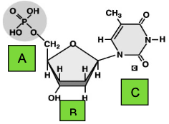
3.- La figura representa un nucleótido.

a) Las letras A, B y C en el mismo orden representan a:
__________________________________________________________________
b) ¿A qué tipo de nucleótido corresponde? ¿ADN o ARN? Justifique
__________________________________________________________________

Actividad Nº 2: Oberve la imagen y conteste las preguntas que estan acontinuación.
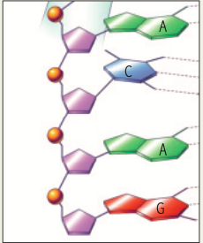

2. Siguiendo el modelo de Watson y Crick, dibuja la cadena de nucleótidos complementaria a la de la figura y responde:
a. ¿Por qué se define el ADN cómo una doble hebra antiparalela?
b. ¿Por qué una molécula de ADN con mayor porcentaje de G+C es más difícil de separar que otra con mayor proporción de A+T?

